教育部检查组安全检查问题及整改任务分解
序号 | 条款号 | 问题事实描述 | 备注 | 问题照片 | 原因分析(不多于400字) | 整改措施与结果(不多于400字) | 整改照片（拍摄角度同问题照片） | 任务分解 | 上报时间 | 责任人 | 联系电话
1 | 1.1.1 | 实验室安全管理体系不清晰，如2018年校安全管理委员会、2019年实验室安全检查领导小组成立等文件中，领导小组成员重复、级别不明确。 |  |  |  |  |  | 校务部牵头 | 7月19日 | 王峰 | 18905699116
2 | 1.1.2 | 建议职能部门规范名称，健全主要管理人员调配。 |  |  |  |  |  | 人事处牵头 | 7月19日 | 朱华炳 | 13955159225
3 | 2.1.1 | 2015年发布的《实验室安全管理办法》未及时修改，没有各职能部门的职责，相关部门对实验室安全工作的协调性差。无实验室安全奖励与责任追究办法、无科研项目安全风险管理办法。安全检查制度、安全教育与实验室准入制度、事故应急预案等未正式发文，内容不规范。 |  |  |  |  |  | 实验室安全管理中心牵头 | 7月19日 | 钟华勇 | 13355605778
4 | 4.3.2 | 2018年5月，2瓶液氯废钢瓶处置整改通知书发放未签收，整改完成报告不规范。 |  |  |  |  |  | 实验室安全管理中心牵头，  化工学院配合 | 7月19日 | 钟华勇  张金锋 | 1335560577818956052468
5 | 5.1.1 | 实验室、化学品库没有安全信息牌。 | 逸夫楼13东化学品仓库 逸夫楼108 化学品仓库 | 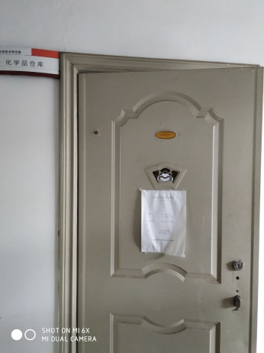  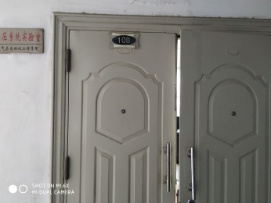  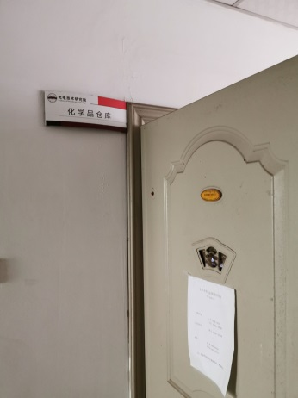  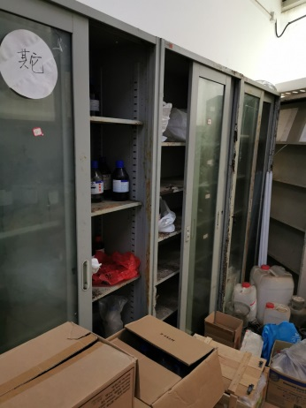 |  |  |  | 相关学院牵头，相关职能部门配合，（实验室安全管理中心统一订做，各单位张贴） | 7月19日 | 况明义  唐 昊 | 13855194350  13856089699
6 | 5.1.3 | 一层楼道放置大量报废设备，未及时清理；实验室安全出口被阻挡。 设备购置半年多没能投入使用，摆放在走廊。 | 纬地楼一楼楼道 材料楼N208 逸夫楼108 纬地楼108 | 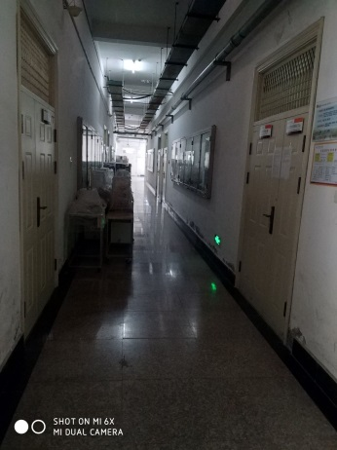  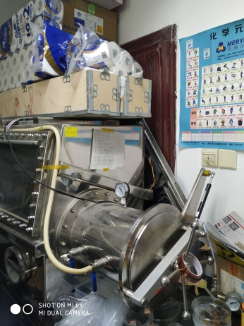  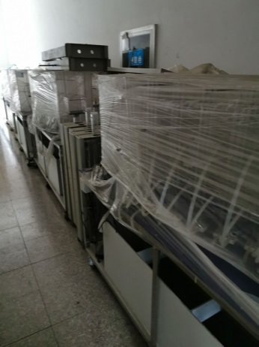 |  |  |  | 相关学院牵头，相关职能部门配合（各学院联系相关职能部门，及时清理整改） | 7月19日 | 况明义  唐 昊  丁俊祥 | 13855194350  13856089699  13866780428
7 | 5.2.1 | 学习区与实验区未分离。 | 逸夫楼108 | 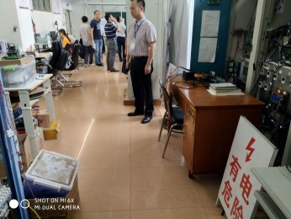 |  |  |  | 相关学院牵头，相关职能部门配合 | 7月19日 | 唐 昊 | 13856089699
8 | 5.2.2 | 纸箱等易燃物品未及时清理。实验室放置杂物。实验室空间拥挤。 | 材料楼N208 材料208 化学化工212 | 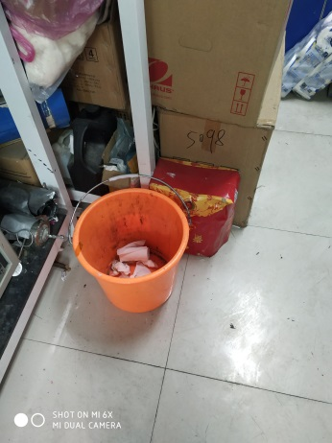  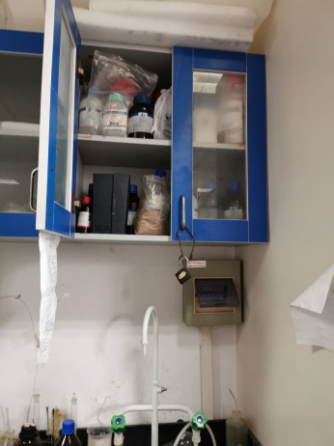  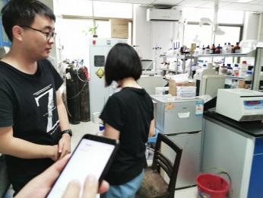  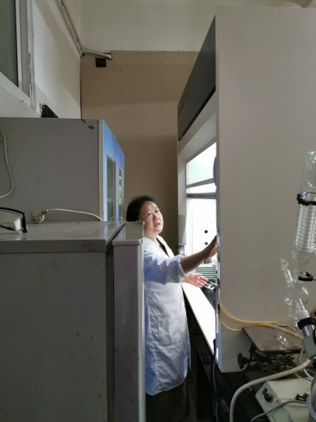 |  |  |  | 相关学院牵头，相关职能部门配合 | 7月19日 | 徐经忠张金锋 | 13855194350  18956052468
9 | 5.3.2 | 化学实验室无急救箱。急救箱需按照实验室情况定制内容，如化学实验室应配备硼酸和碳酸氢钠稀溶液洗液。 | 食品和生物学院403 理化楼107 理化楼312 材料楼N202 逸夫楼13东化学品仓库 理化楼107 | 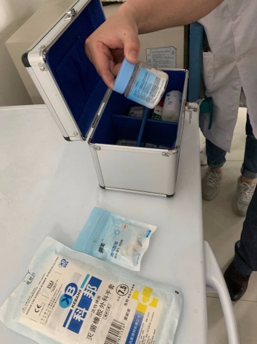  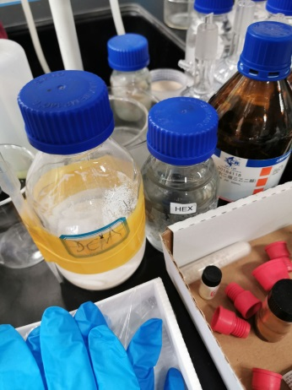 |  |  |  | 相关学院牵头，相关职能部门配合（实验室安全管理中心统一订购，各单位领用） | 7月19日 | 郑 志徐经忠  张金锋 | 13866166659  13855194350  18956052468
10 | 6.1.1 | 中转站内自动灭火设施数量不够。建筑艺术001房间消火栓箱内锈迹斑斑，灭火器压力不足，检查记录表显示6日月5刚检查过，未指出问题。 | 学校废弃物中转站 逸夫楼1302 建筑艺术001模型 | 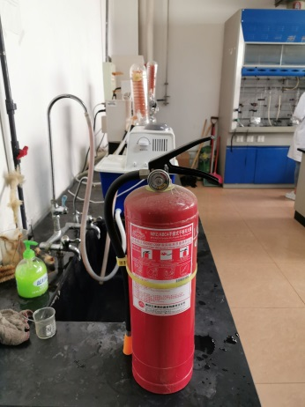  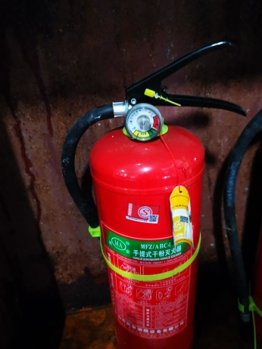  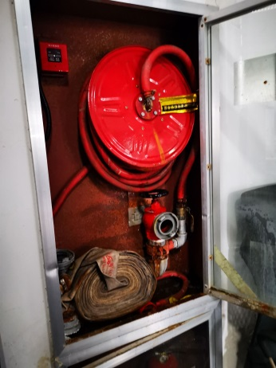 |  |  |  | 相关学院牵头，相关职能部门配合（中转站由安全中心联系消防科解决；其它由各单位自行检查和整改） | 7月19日 | 钟华勇  况明义  王东坡 | 13355605778  13855194350  13855112596
11 | 6.2.3 | 紧急喷淋无巡检与记录，走廊未设置明显导引牌。洗眼器与喷淋装置出脏水。化学4楼厕所应急喷淋总阀关，装置的开关设置有误。 | 学校废弃物中转站  食品与生物学院406 纬地楼212 食品生物4楼厕所 化学4楼厕所 | 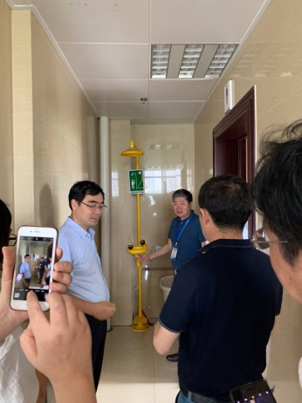  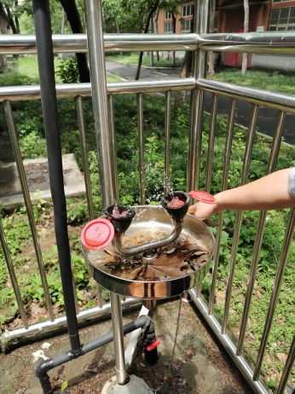  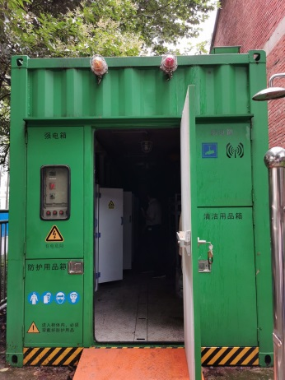  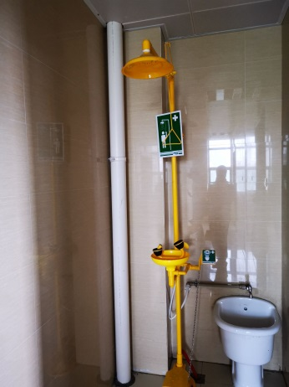  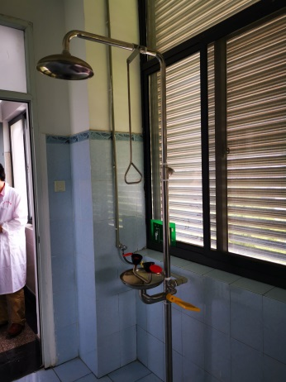 |  |  |  | 相关学院牵头，相关职能部门配合（实验室安全管理中心统一制订喷淋巡检记录表和导引牌，相关单位安排专人定期检查并记录） | 7月19日 | 钟华勇  郑 志丁俊祥  张金锋 | 13355605778  13866166659  13866780428  18956052468
12 | 6.3.1 | 通风橱无风，通风不畅。通风橱不能正常使用。 | 逸夫楼1302 化学品仓库 理化楼107 | 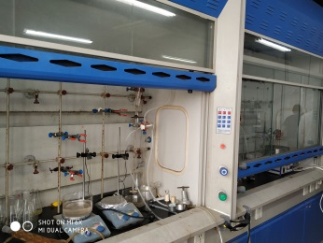  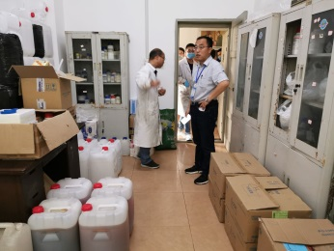  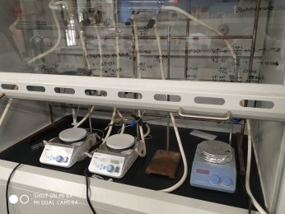 |  |  |  | 相关学院牵头，相关职能部门配合 | 7月19日 | 况明义  张金锋 | 13855194350  18956052468
13 | 7.1.1 | 电闸箱有阻碍；电闸箱下置废液桶。接线板落地，接线板老化。 | 工培中心A105 翡翠5号楼408（有机合成实验室） 纬地楼东附楼202 理化楼107 理化楼312 理化楼212 材料楼N208 化学化工212 | 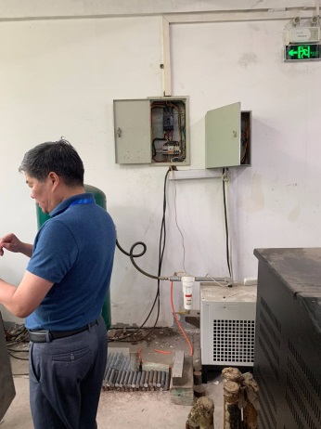  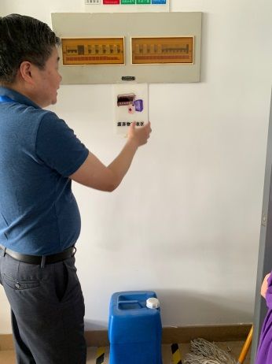  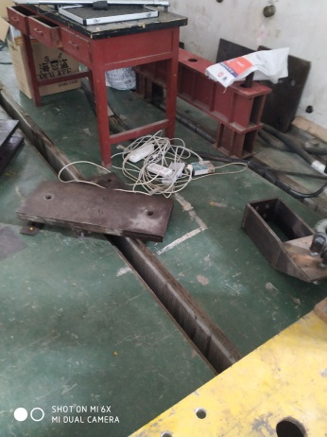  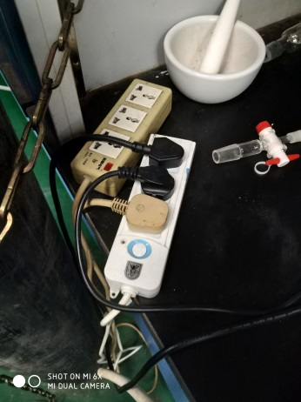 |  |  |  | 相关学院牵头，相关职能部门配合 | 7月19日 | 曹斌  张金锋  徐经忠丁俊祥 | 13956021496  18956052468  1385519435013866780428
14 | 7.1.3 | 下水道排水不畅。 | 化学化工312 | 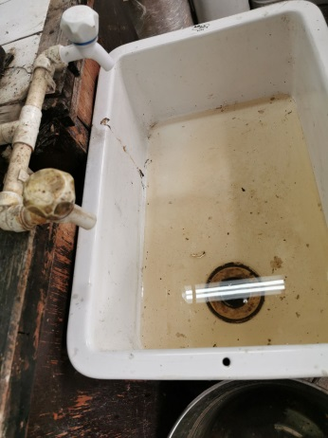 |  |  |  | 相关学院牵头，相关职能部门配合 | 7月19日 | 张金锋 | 18956052468
15 | 7.2.1 | 学生进入实验室时不穿实验服或防护服。呼吸器不用时未密封保存。通风柜内灯管罩处于半脱落状。 | 材料楼N208 化学408 | 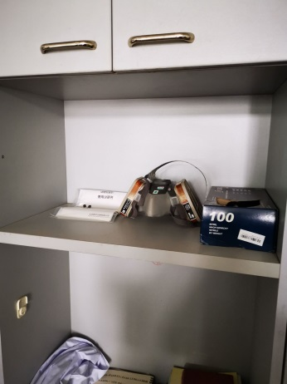  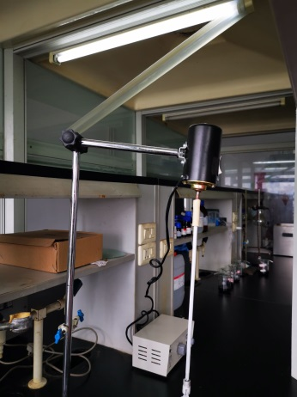 |  |  |  | 相关学院牵头，相关职能部门配合 | 7月19日 | 徐经忠张金锋 | 13855194350  18956052468
16 | 8.2.2 | 硫酸、盐酸等存储柜高过头顶无托盘；氧化剂与还原剂混放，易制毒、易制爆和普通化学品混放，腐蚀液体试剂无托盘。药品库成仓库，灯不是防爆灯，硫酸堆放不合规。 | 翡翠5号楼409（有机药品室） 材料楼N208 材料楼N202 逸夫楼1302 纬地楼108 化学化工5号-409 | 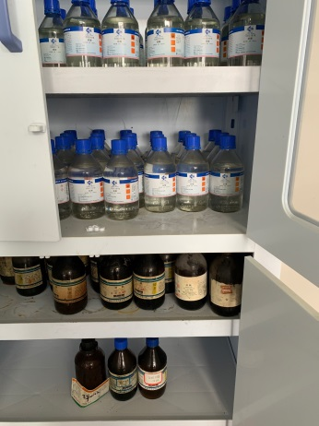  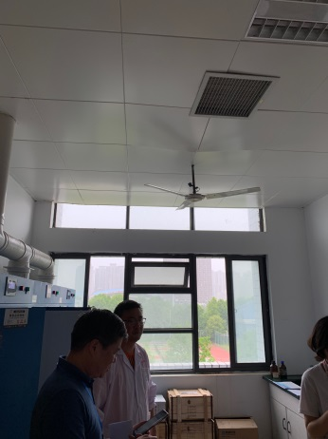  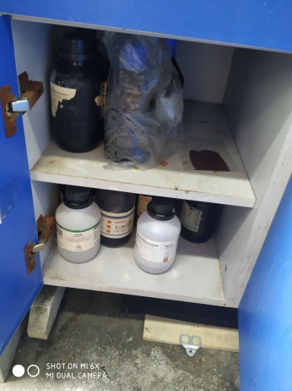  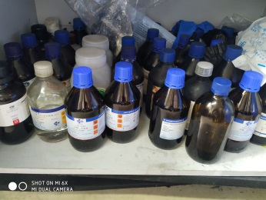  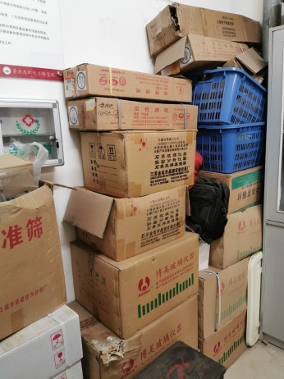 |  |  |  | 相关学院牵头，相关职能部门配合 | 7月19日 | 徐经忠张金锋  丁俊祥 | 13855194350  18956052468  13866780428
17 | 8.2.4 | 试剂瓶标签腐蚀或脱落。 | 翡翠5号楼408（有机合成实验室） 翡翠5号楼409（有机药品室） 食品与生物学院406 | 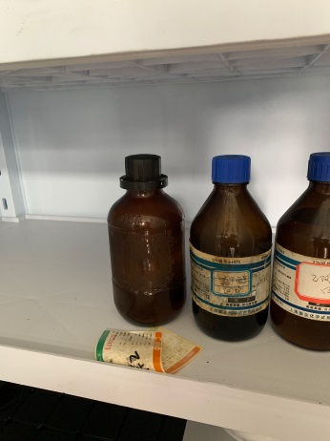  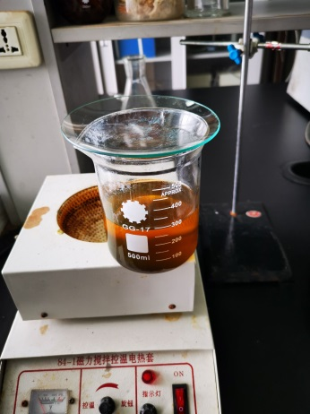 |  |  |  | 相关学院牵头，相关职能部门配合 | 7月19日 | 张金锋  郑 志 | 1895605246813866166659
18 | 8.4.1 | 易制爆未上锁存放。 | 纬地楼108 | 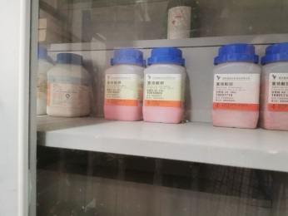 |  |  |  | 相关学院牵头，相关职能部门配合 | 7月19日 | 丁俊祥 | 13866780428
19 | 8.5.2 | 氢气瓶无泄露报警器且无排风设施。气体无状态牌。 | 材料楼N208 | 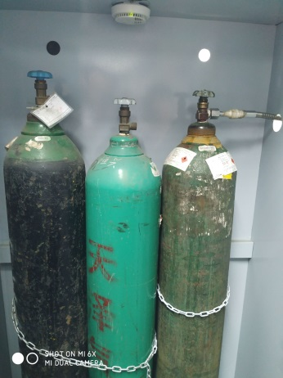 |  |  |  | 相关学院牵头，相关职能部门配合（气瓶存储柜已在招标；实验室安全管理中心统一订制气体状态牌） | 7月19日 | 徐经忠 | 13855194350
20 | 8.5.3 | 房中的细胞房拥挤，液氮多，缺氧气报警表。 | 食品与生物学院406 | 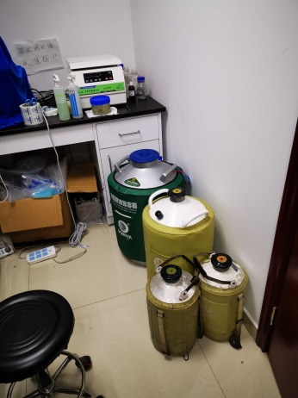 |  |  |  | 相关学院牵头，相关职能部门配合 | 7月19日 | 郑 志 | 13866166659
21 | 8.5.4 | 气瓶无使用状态标签或不用气瓶未带安全帽。 | 纬地楼212 理化楼107 理化楼312 材料楼N208 材料楼S103 材料楼109 逸夫楼1302 食品生物406 | 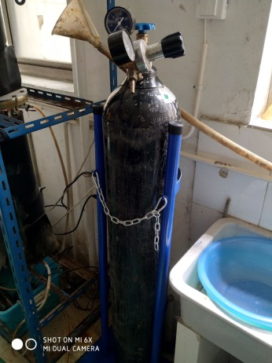  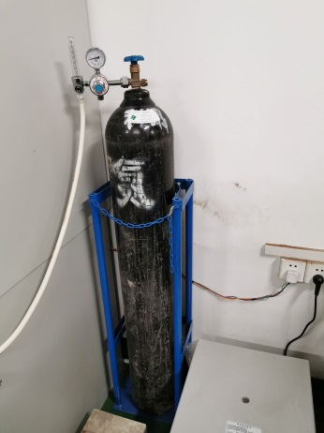  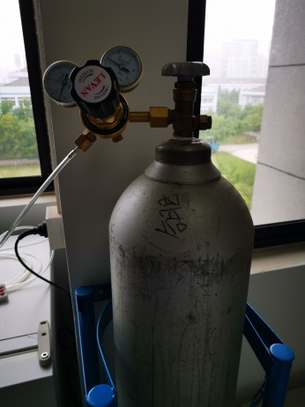 |  |  |  | 相关学院牵头，相关职能部门配合（实验室安全管理中心统一订制气体状态牌；气瓶安全帽各单位自行整改） | 7月19日 | 徐经忠丁俊祥  张金锋  郑 志 | 13855194350138667804281895605246813866166659
22 | 8.6.2 | 废液桶敞口放置，无标签或标签不符合要求。 | 纬地楼212 理化楼107 逸夫楼1302 翡翠5号楼408（有机合成实验室） 翡翠5号楼409（有机药品室） 食品与生物学院406 | 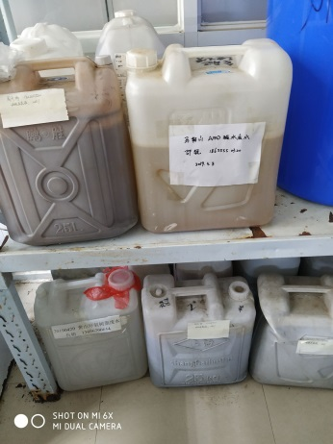  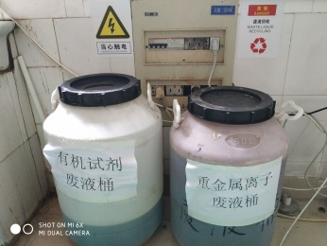  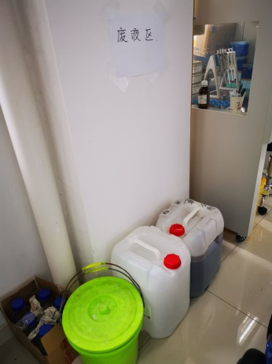  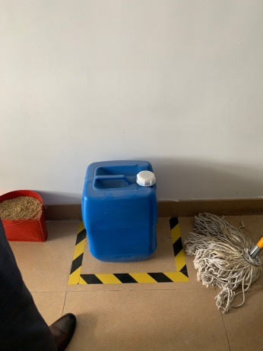 |  |  |  | 相关学院牵头，相关职能部门配合 | 7月19日 | 丁俊祥  郑 志张金锋 | 138667804281386616665918956052468
23 | 8.6.3 | 没有配置专用的化学实验废弃物容器，以纸盒代替。实验室无废液桶。实验垃圾生活垃圾混放，废液桶没有标签。 | 食品与生物学院406 材料楼N202 逸夫楼1302 | 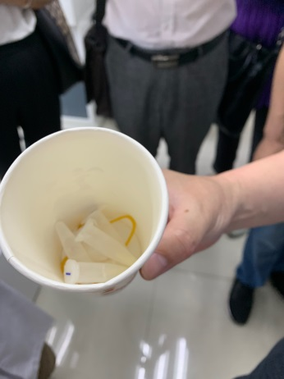  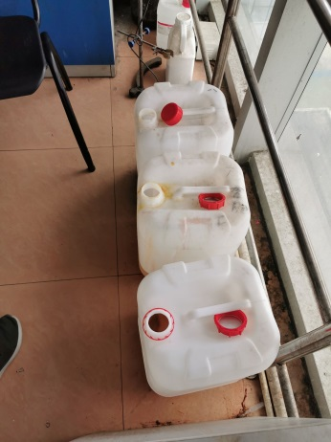  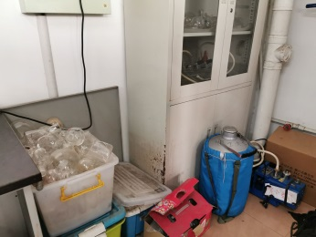 |  |  |  | 相关学院牵头，相关职能部门配合 | 7月19日 | 徐经忠郑 志 | 1385519435013866166659
24 | 8.7.1 | 化学品仓库房间拥挤，柜子腐蚀严重，存放易制爆化学品的柜子未上锁，仓库未使用相关防爆设施。 试剂库硝酸硫酸与乙酸乙酯等混放。领用记录随意（说在2楼电脑中，不方便）。用普通电风扇，无监控。 | 纬地楼108（药品库） 逸夫楼13东化学品仓库 化学化工5号-409 | 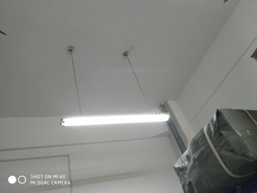  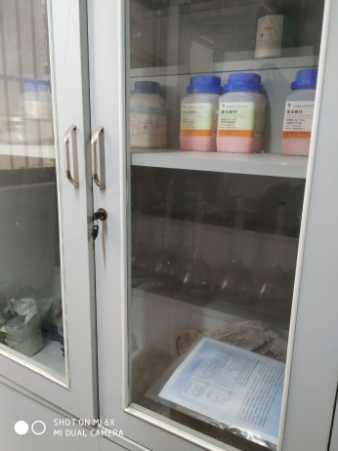  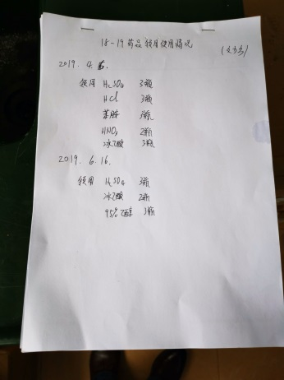  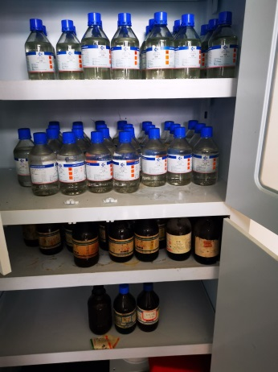  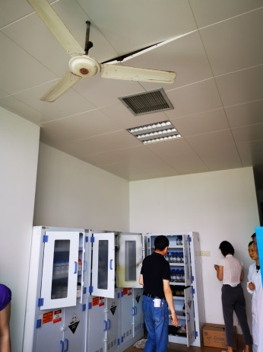 |  |  |  | 相关学院牵头，相关职能部门配合 | 7月19日 | 丁俊祥  况明义  张金锋 | 138667804281385519435018956052468
25 | 8.8.1 | 用盐酸空瓶装配置试剂时，原标签未撕；配置的试剂无四要素标签。缺试剂标签，或标签掉了、变黑模糊。 | 纬地楼212 理化楼107 理化楼312 食品生物406 化学化工5号-409 | 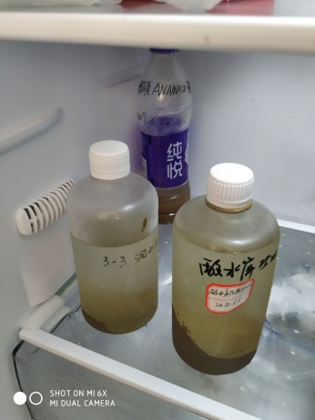  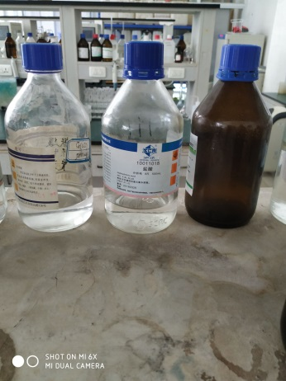  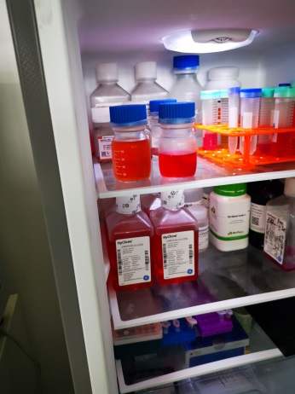  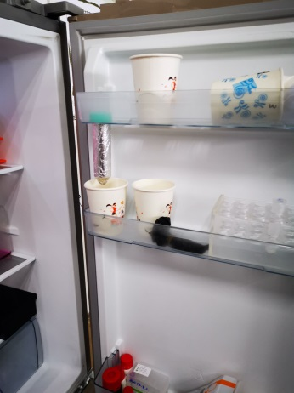  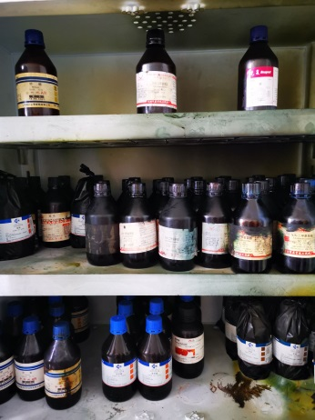  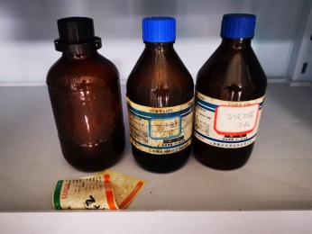 |  |  |  | 相关学院牵头，相关职能部门配合 | 7月19日 | 丁俊祥  郑 志  张金锋 | 1386678042813866166659  18956052468
26 | 9.4.3 | 未制订外来人员准入制度，未开展安全教育。 | 纬地楼东附楼202 | 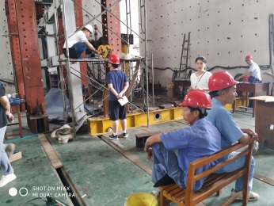 |  |  |  | 相关学院牵头，相关职能部门配合 | 7月19日 | 丁俊祥 | 13866780428
27 | 11.1.2 | 特殊实验装置安全操作规程未上墙。激光安全操作规程未上墙。超声波无损检测安全操作规程未上墙。 | 土木楼505 电物学院D307 电物学院D305 | 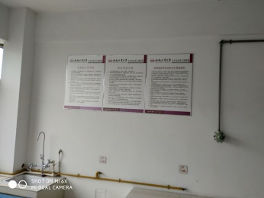  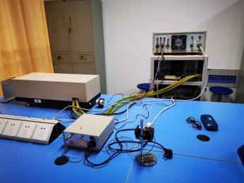  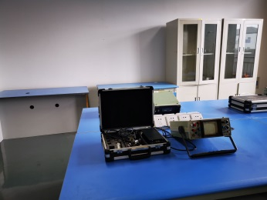 |  |  |  | 相关学院牵头，相关职能部门配合 | 7月19日 | 彭 原孟祥发 | 1305306605213965043332
28 | 11.2.2 | 安全操作规程中需加强长发须戴帽、不准带手套等规定。 | 工培中心B102 | 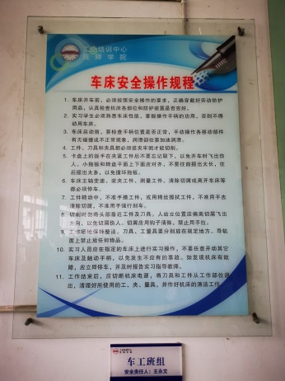 |  |  |  | 相关学院牵头，相关职能部门配合 | 7月19日 | 曹斌 | 13956021496
29 | 11.2.3 | 老旧设备需特殊注意。如废弃需标注清楚。锻压机很老了，老师傅退休，有些实验变观摩了（实验教师非要进博士是不合适的）。 | 工培中心A105 | 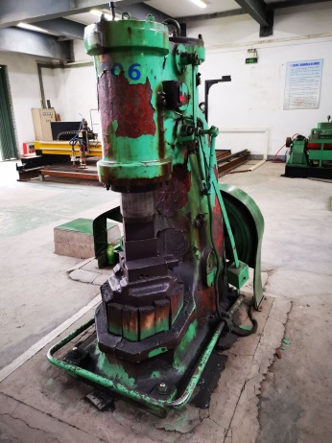 |  |  |  | 相关学院牵头，相关职能部门配合 | 7月19日 | 曹斌 | 13956021496
30 | 11.3.1 | 强电实验室的硬件设施不符合要求，无防护围栏、警灯、警铃、监控等相关设施。 | 逸夫楼108 | 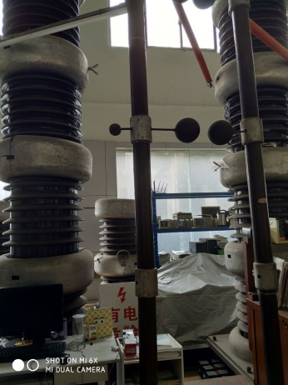 |  |  |  | 相关学院牵头，相关职能部门配合 | 7月19日 | 唐 昊 | 13856089699
31 | 12.4.2 | 冰箱中试剂无标签。防爆冰箱放食品（茶叶）。 | 食品与生物学院406 化学408 | 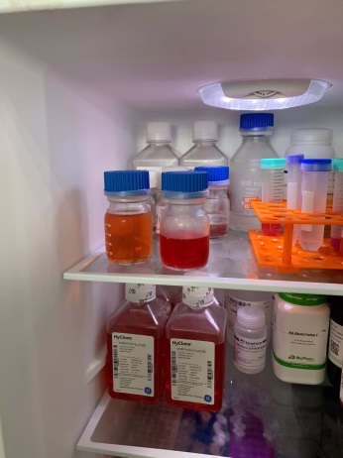  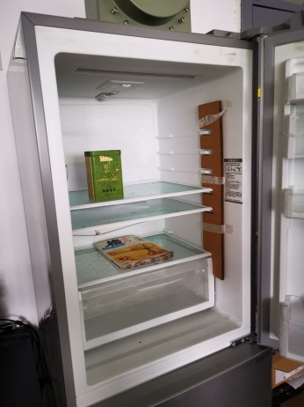 |  |  |  | 相关学院牵头，相关职能部门配合 | 7月19日 | 郑 志  张金锋 | 13866166659  18956052468
32 | 12.4.4 | 实验室加热设备安全操作规范缺失，烘箱无高温标识。烘箱中有塑料筐。 | 翡翠科教楼D307（激光） 理化楼312 理化楼212 材料楼N208 逸夫楼1302 食品生物406 | 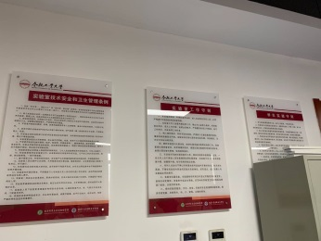  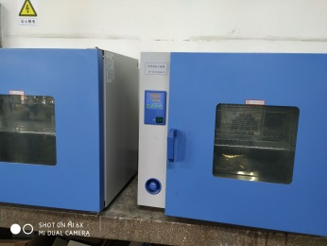  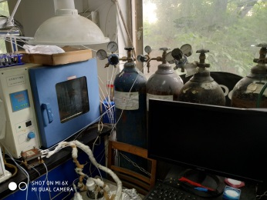  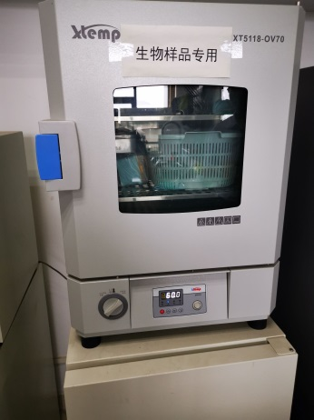 |  |  |  |  | 7月19日 | 张金锋  郑 志  况明义  徐经忠 | 189560524681386616665913855194350  13033007357
备注：1、教育部检查组将9月初对我校复查，检查地点随机抽取，请各单位务必结合本单位实验室的特点，就专家反馈的安全问题举一反三，力行整改，并将整改结果于7月19日前发送至lixiang1979@hfut.edu.cn或中心安全管理群，联系电话：62901147，62901144；
2、问题照片必须由被查实验室整改后提供相同角度的照片，以便前后对比；
3、“原因分析”需要结合主客观原因深入分析，“整改措施和结果”要实事求是，不能敷衍了事，确实不能在短期时间内完成整改的要写明原因和整改计划，整改完成的时间，并附上支撑材料，此两项内容均不少于100字，不多于400字。

